**药品和医用耗材一体化管理系统**

**用户使用手册（迁移医用耗材）**

### 通过医保平台登陆青海省药品和耗材一体化管理系统，进入基础管理。（图1所示）

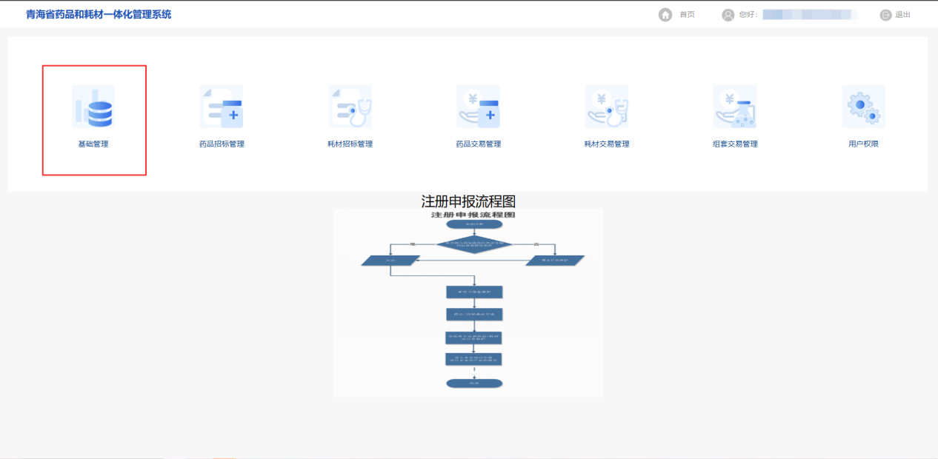

图1

### 点击【耗材迁移管理】菜单下的【耗材迁移认领】。（图2所示）

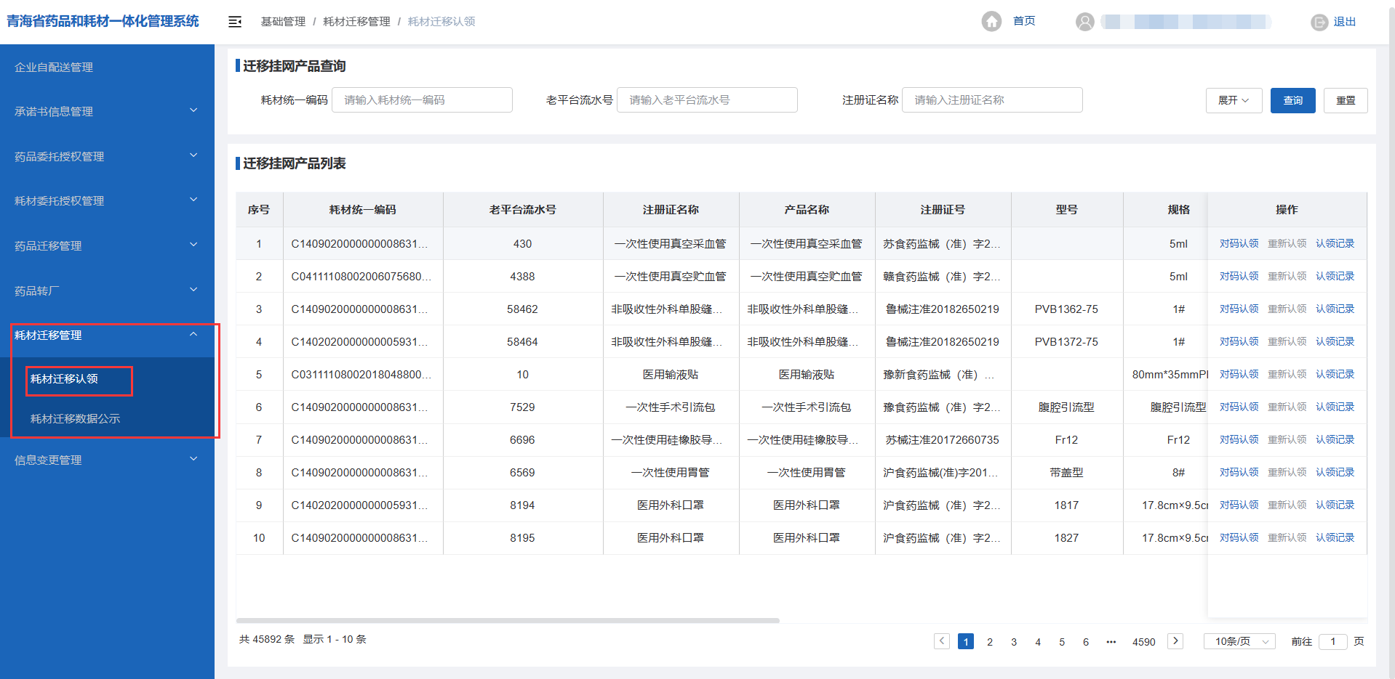

图2

### 在【耗材迁移认领】菜单列表，选择需认领的产品，点击“对码认领”按钮后跳转至认领页面。（图3、图4所示）

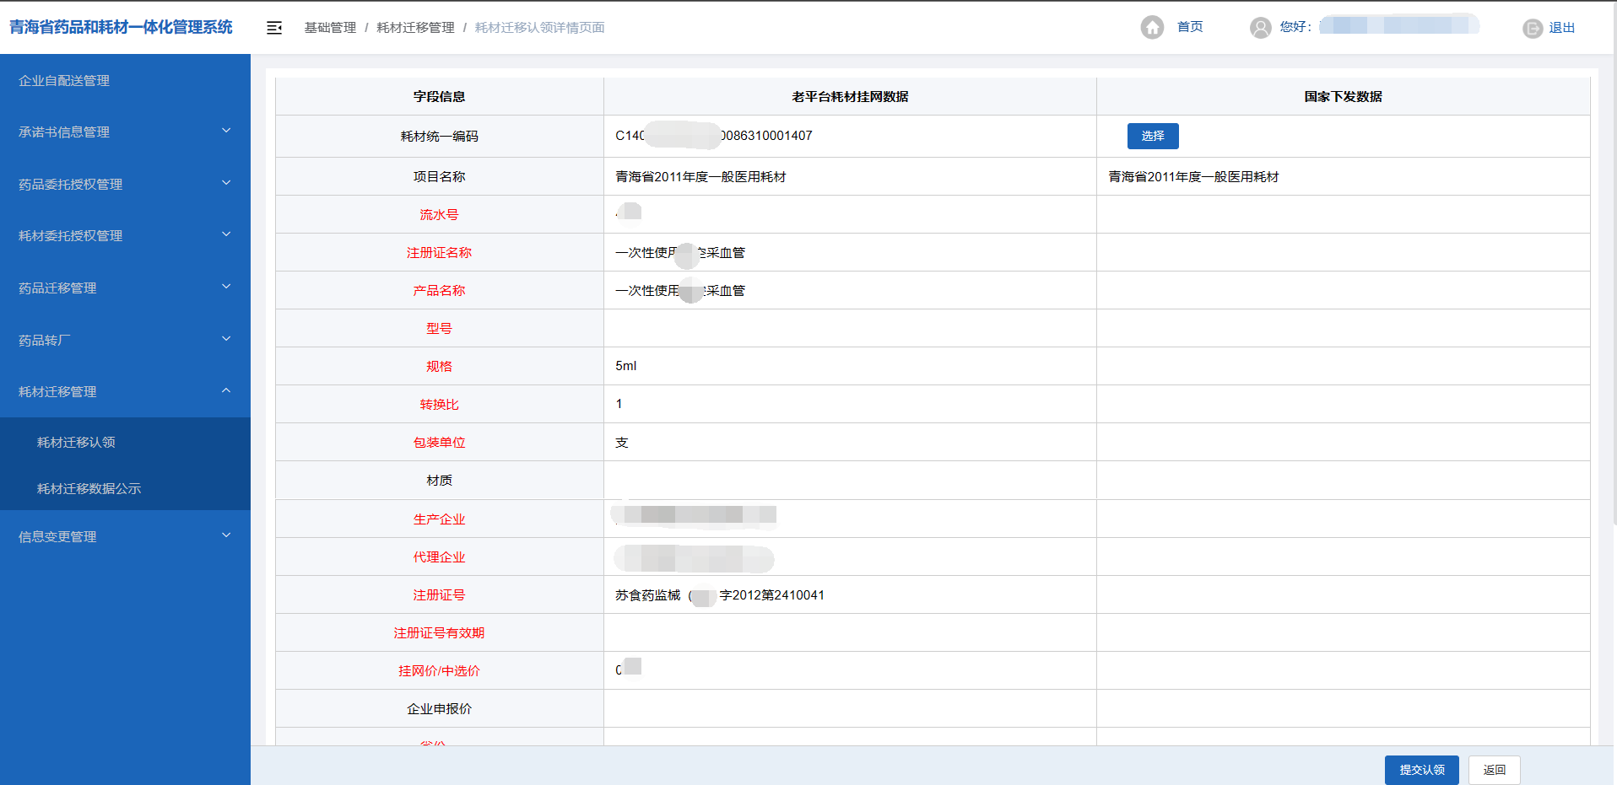

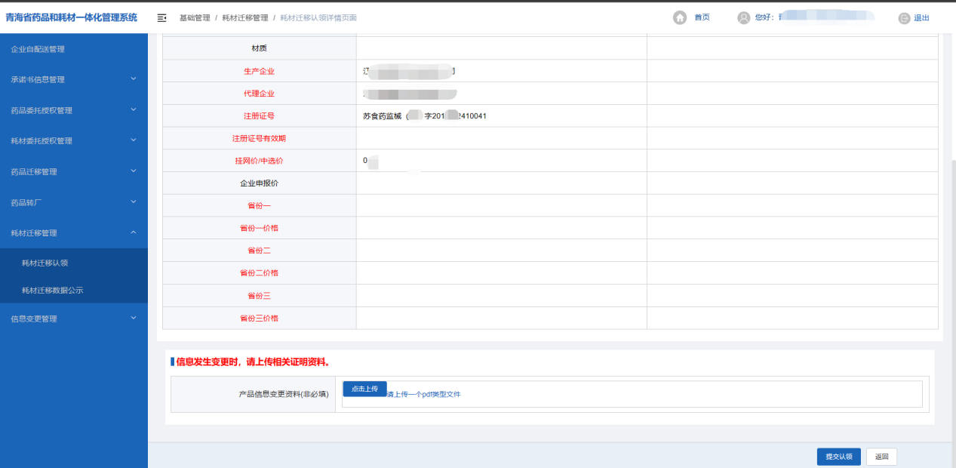

图3

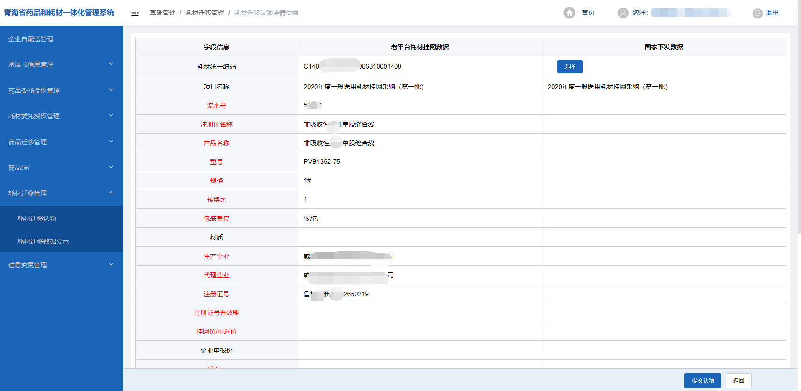

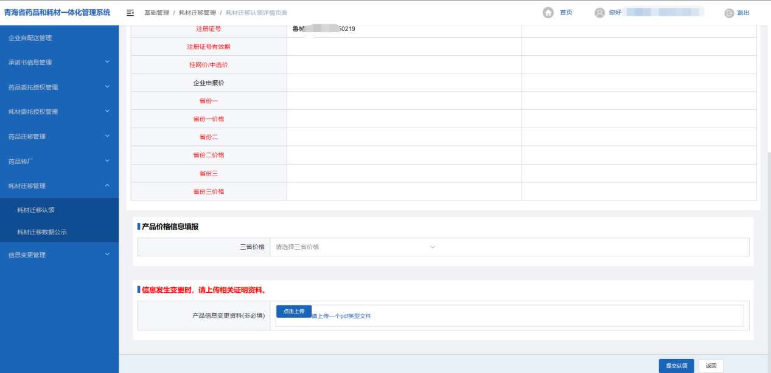

图4

###### 点击“选择”按钮，进入产品详情弹窗选择产品，选择对码成功产品点击弹窗页面“选择”按钮（图5所示）

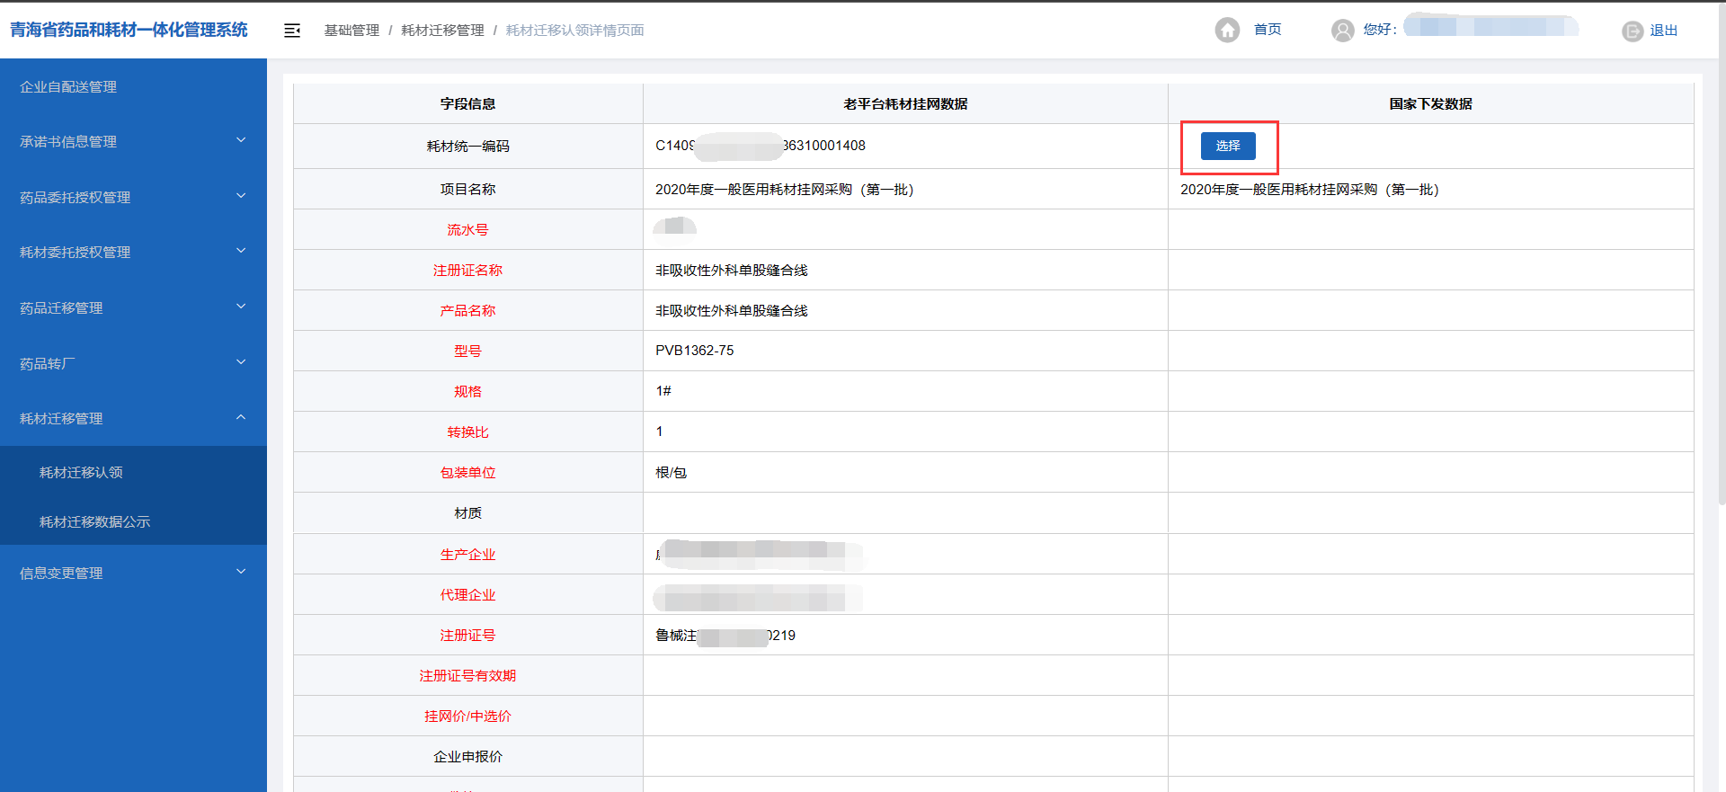

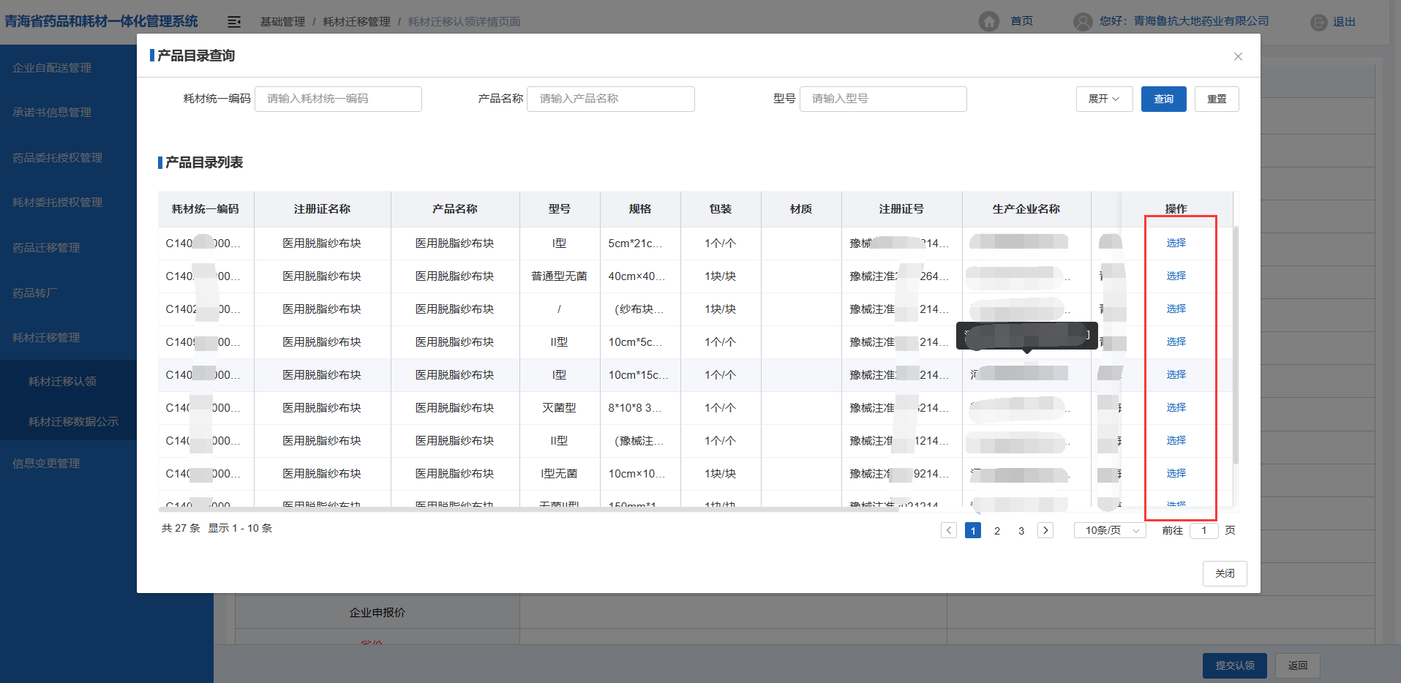

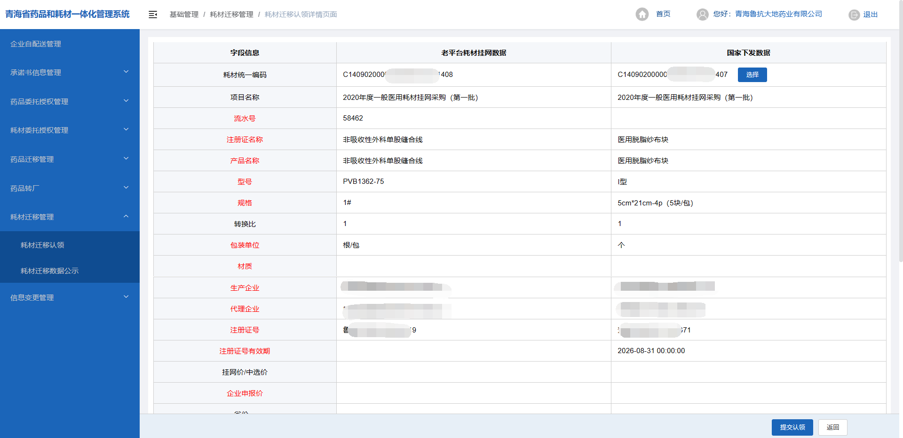

图5

（2）如果该产品发生产品信息变更，请上传产品信息变更资料（图6所示）

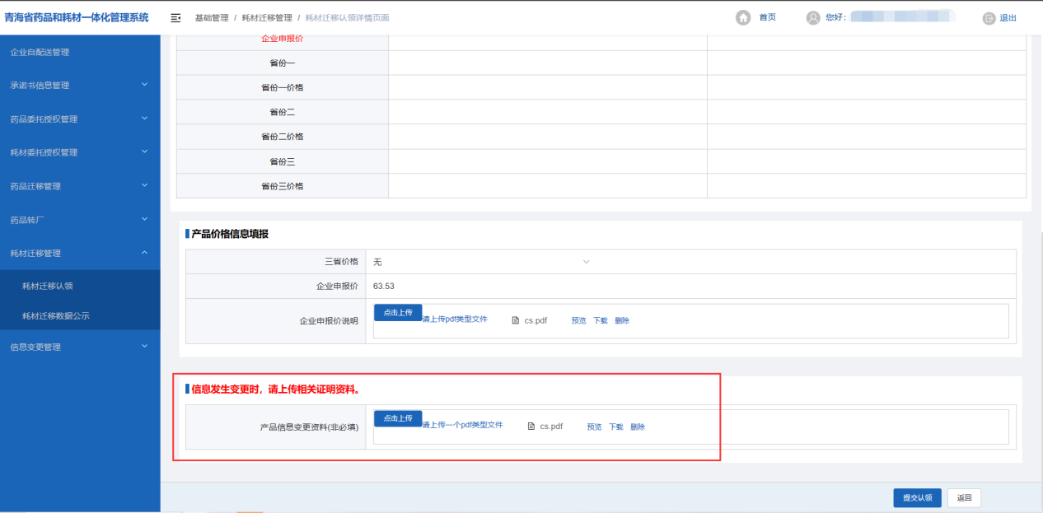

图6

###### （3）如该产品在老平台无价格信息，本次迁移认领时需填报“三省价/企业申报价”。（图7所示）

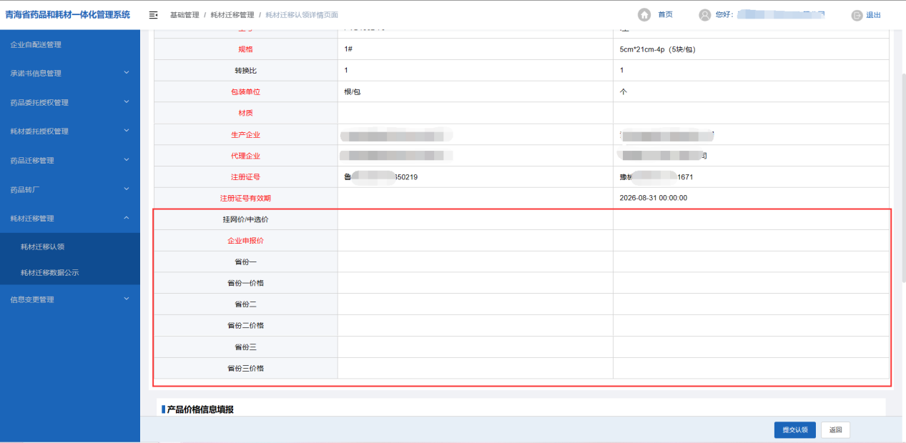

图7

①如需填写三省价，三省价格选择“有”，填报相应省份价格，并上传相应省份价格截图（图8所示）

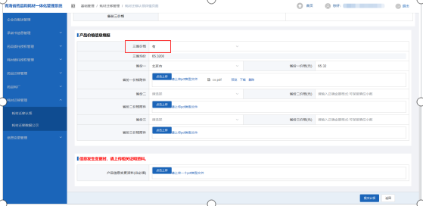

图8

②如无三省价，三省价格选“无”，填写企业申报价，并上传企业申报价说明附件。（图9所示）

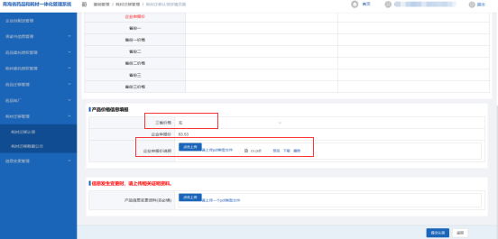

图9

（4）完成以上操作，检查认领信息无误后点击“提交认领”按钮完成认领操作。（图10所示）

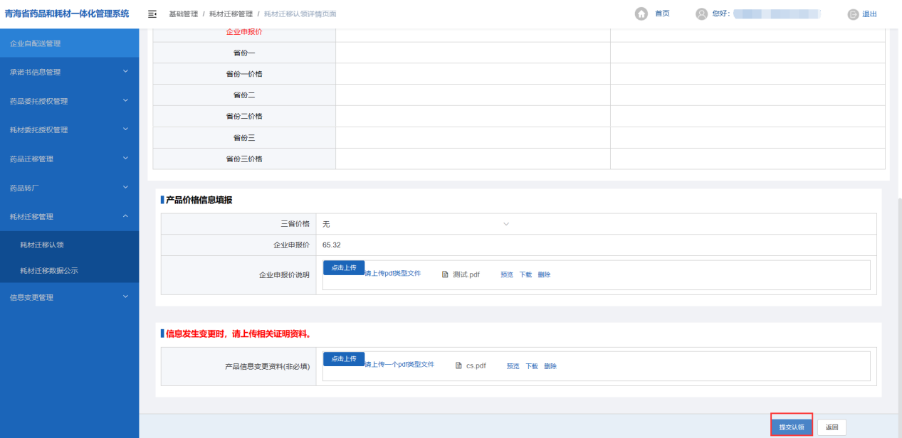

图10

###### （5）如提交认领后提示“该耗材统一编码【C140902000*****************】的注册证还未委托审核通过,禁止认领”，请通过耗材委托授权管理，对该耗材统一编码所对应的注册证进行委托，待审核通过后再进行认领。（图11所示）

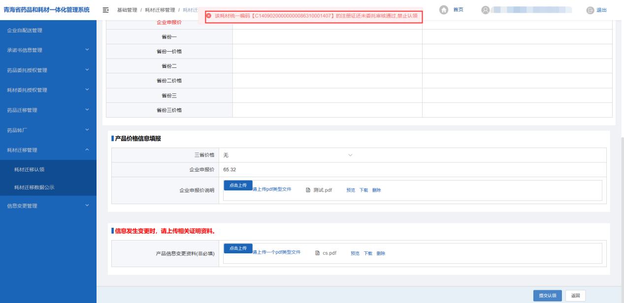

图11

### 以上操作完成后，等待审核并及时关注平台审核状态。

### 如存在审核未通过的产品，点击“重新认领”按钮跳转至认领页面（图12所示）

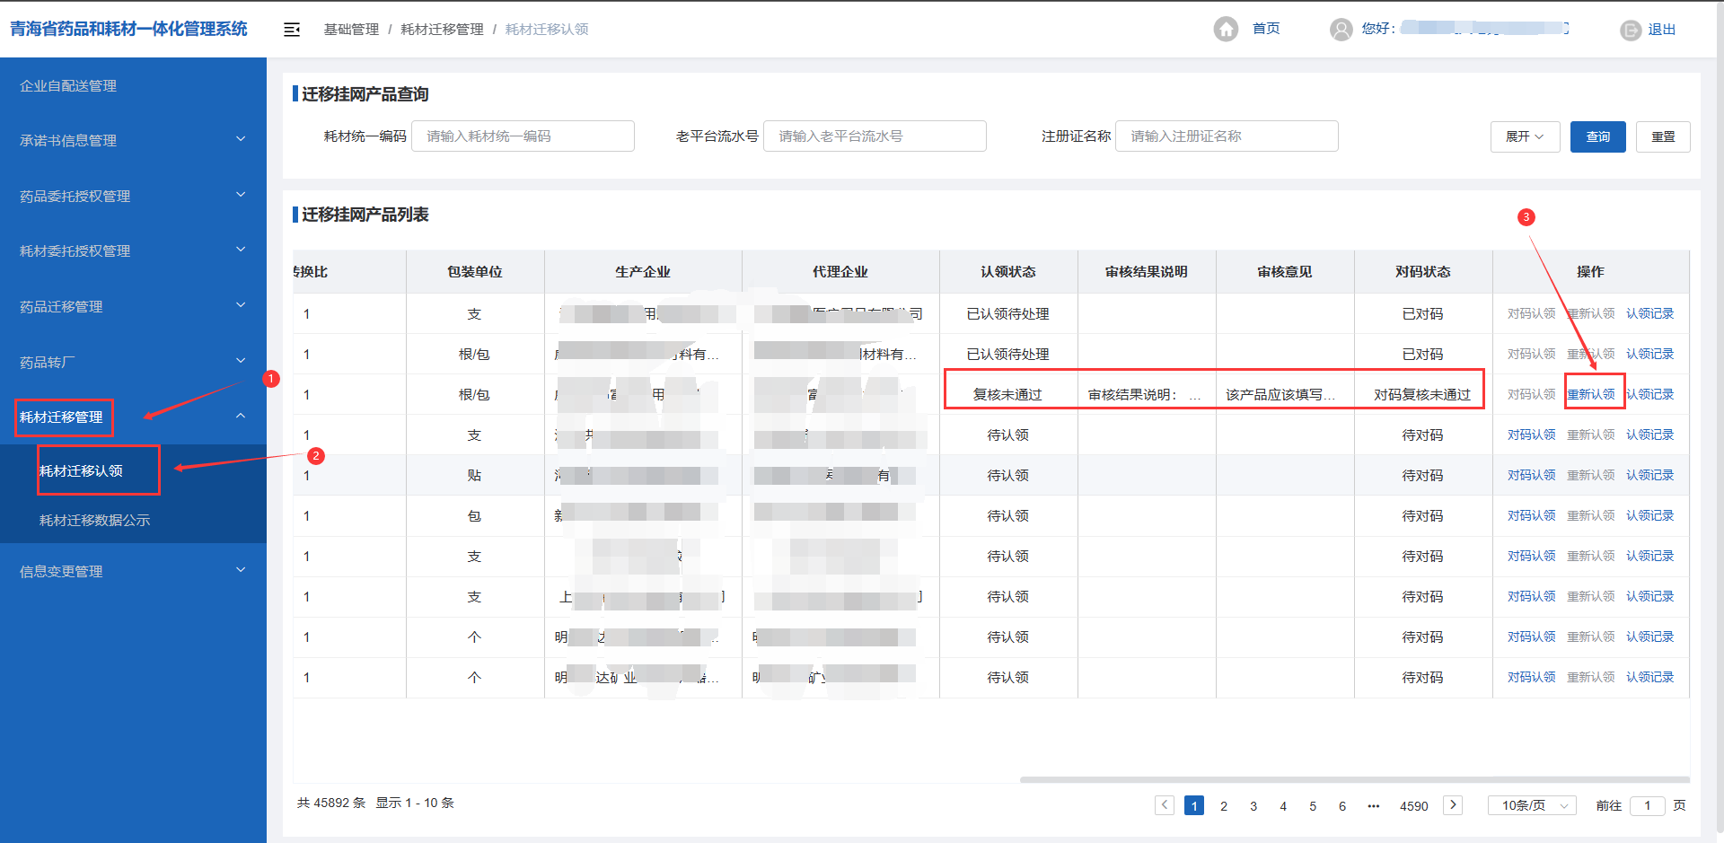

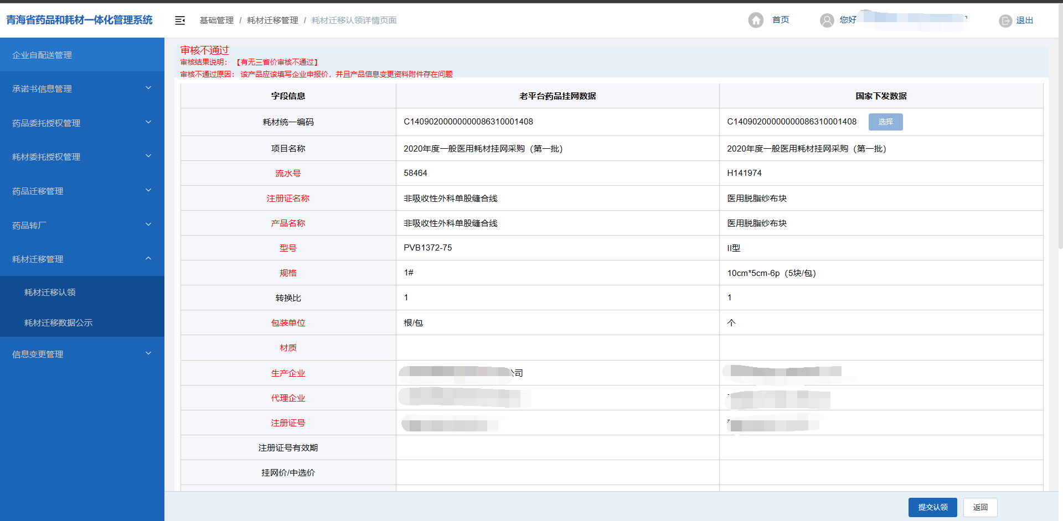

图12

### 根据审核不通过原因进行修改，重新提交等待审核。（图13所示）

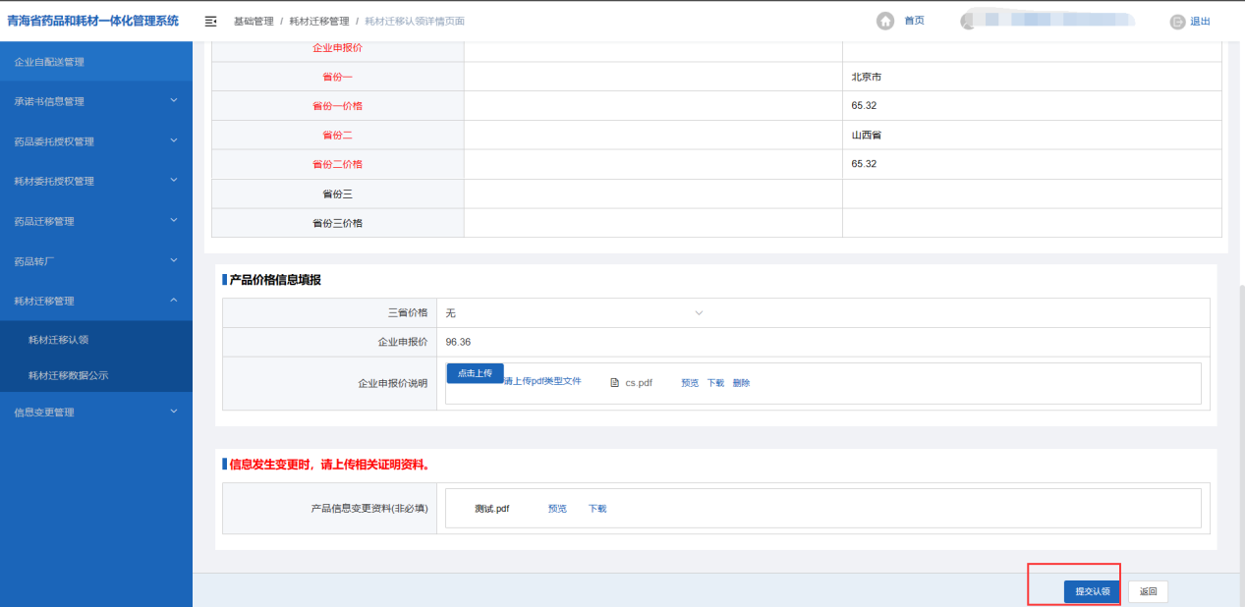

图13